Олимпиада по обществознанию 8 класса

Фамилия

Имя

Отчество

Класс

Школа (полное название)

Населенный пункт (город, поселок, район)

Задание 1
Определение: «Направленное развитие, для которого характерен переход от низшего к высшему, от менее совершенного к более совершенному» относится к понятию
1) стагнация 3) регресс
2) прогресс 4) модернизация

Ответ:__________________

Задание 2
Верны ли следующие суждения об антропогенезе?
А. Антропогенез – процесс развития человека от первобытности до современности.
Б. Антропогенез – процесс развития человека от момента рождения до смерти.
1) верно только А 3) верны оба суждения
2) верно только Б 4) оба суждения неверны

Ответ:______________________

Задание 3
В обществе Б. господствует натуральное сельскохозяйственное производство, принадлежность к коллективу определяет образ жизни человека, вся совокупность отношений, сложившихся в данном обществе, освещается религией. К какому типу относится общество Б.?
1) постиндустриальному 3) традиционному
2) информационному 4) индустриальному

Ответ:____________________

Задание 4
Рыночная система хозяйствования функционирует при обязательном условии
1) частной собственности на средства производства
2) низкого уровня безработицы
3) высокого потребительского спроса
4) внедрения достижений науки в производство

Ответ:__________________

Задание 5
Исполнение бюджета в нашей стране обеспечивается
1) парламентом 3) правительством
2) судебными органами 4) правоохранительными органами

Ответ:_____________________

Задание 6
Изменение котировок акций нефтяных компаний в связи со снижением цен на энергоносители характеризует ситуацию на рынке
1) фондовом 3) труда
2) капиталов 4) товаров и услуг

Ответ:_____________________

Задание 7
Установите соответствие между видами налогов и их конкретными примерами: к каждой позиции, указанной в первом столбце, подберите соответствующую позицию из второго столбца.

 | ПРИМЕРЫ НАЛОГОВ |  | ВИДЫ НАЛОГОВ
А) | подоходный налог | 1) | прямой налог
Б) | налог с продаж | 2) | косвенный налог
В) | акцизный сбор
Г) | налог на наследство
Д) | налог на имущество
Е) | налог на добавленную стоимость
Запишите в таблицу выбранные цифры, а затем получившуюся последовательность цифр перенесите в бланк ответов (без пробелов и других символов).
а | б | в | г | д | е

Ответ:_____________________

Задание 8
Выберите верные суждения о политических режимах и запишите цифры, под которыми они указаны.
1) Политический режим характеризуется совокупностью методов осуществления государственной власти.
2) Представительство различных политических партий в законодательных органах – отличительный признак тоталитарного режима.
3) В демократическом государстве реализуется принцип политического плюрализма.
4) Демократическому политическому режиму свойствен диалог между государством и гражданским обществом.
5) Принцип разделения властей является основополагающим для авторитарного государства.

Ответ:_____________________

Задание 9
Выберите верные суждения о власти и запишите цифры, под которыми они указаны.
1) Возникновение власти обусловлено потребностью в регуляции общественных отношений и согласовании несовпадающих интересов.
2) Объектами власти являются те лидеры и группы, которые её осуществляют.
3) Политическая власть опирается на экономические, социальные и другие ресурсы.
4) Политическая власть в государстве любого типа стремится удовлетворить интересы правящей элиты в обход интересов различных больших групп населения.
5) Политическая власть направлена на достижение общезначимых целей, которые не могут быть реализованы без вмешательства государства.

Ответ:_____________________

Задание 10
Укажите, какое действие с точки зрения гражданского права считается недействительным
1) пятнадцатилетний Аркадий на деньги, заработанные во время летних каникул, купил DVD-плеер
2) девятнадцатилетний Николай без разрешения родителей подарил свою куртку другу
3) пятнадцатилетний Константин, не поставив в известность родителей, обменял свой фотоаппарат на джинсы
4) шестнадцатилетняя Нина по просьбе родителей купила телевизор
Ответ:_____________________

Задание 11
Несовершеннолетняя девушка находилась под попечением родной тёти. Однако еще до достижения 18-летнего возраста решила выйти замуж, заявив при этом, что с момента вступления в брак в попечении нуждаться не будет. Тетя возразила, напомнив о том, что попечение определяется до достижения возраста совершеннолетия и, если племяннице так важно избавиться от попечения, надо обращаться за разрешением в органы опеки и попечительства. Кто прав в этой ситуации? Свой ответ обоснуйте.

Ответ:____________________________________________________________________________________________________________________________________________________________________________________________________________________________________________________________________________________________________________________________________ __________________________________________________________________

Задание 12
Рассмотрите фотографию.
 | Какая отрасль российского права регулирует правоотношения, в которые вступают молодые люди, изображенные на переднем плане иллюстрации?  Используя обществоведческие знания, факты социальной жизни и личный социальный опыт, сформулируйте два правила, которым им следует придерживаться в дальнейшей совместной жизни и кратко поясните каждое из правил.
Ответ:______________________________________________________________________________________________________________________________________________________________________________________________________________________________________________________________________________________________________________________________________________________________________________________________________ ______________________________________________________________________________________________________________________________________________________________________________________________________

Задание 13
Рассмотрите иллюстрации. Классифицируйте их, разделив на две равные группы в зависимости от отраслей права, регулирующих отражённые на них взаимоотношения. Определите отрасль права, классифицируйте картинки.
Обратите внимание на то, что среди представленных изображений есть лишние, не относящиеся ни к одной из групп.

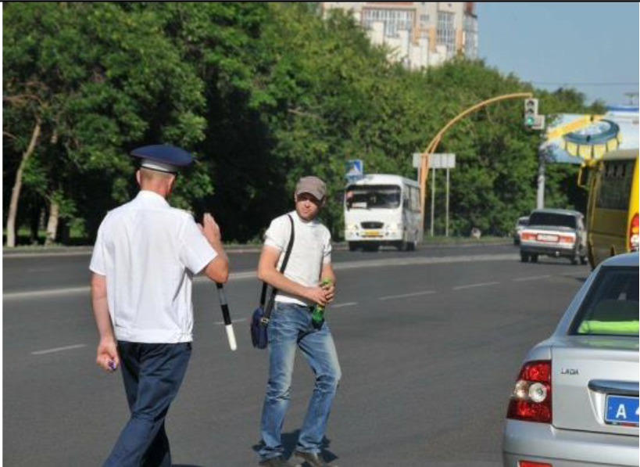 |  | 
А | Б | В
 | 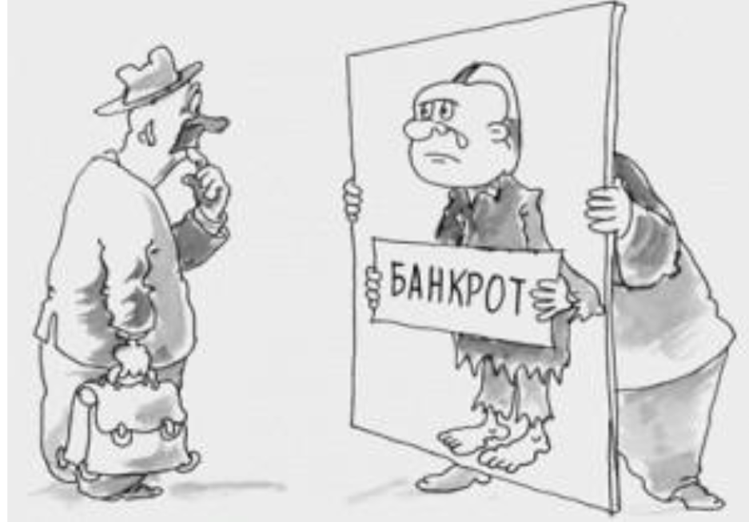 | 
Г | Д | Е
 | 
Ж | З

Ответ

Отрасль права
Буква картинки

Задание 14
Социологические службы страны Z провели опрос общественного мнения. Гражданам, участвующим в опросе, был задан вопрос: «Какой метод стимулирования трудовой активности работников Вы считаете наиболее эффективным?».
Результаты опроса (в % от числа опрошенных) представлены в виде диаграммы.
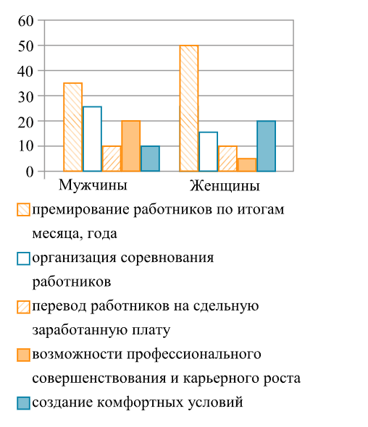

Сформулируйте по одному выводу: а) о сходстве и б) о различии в позициях групп опрошенных.
Выскажите предположение о том, чем объясняется: а) сходство; б) различие.

Ответ:______________________________________________________________________________________________________________________________________________________________________________________________________________________________________________________________________________________________________________________________________________________________________________________________________

Часть 2
Каждый этнос имеет свой неповторимый стереотип поведения. Иногда стереотип поведения этноса изменяется от поколения к поколению. Это указывает на то, что этот этнос развивается, а этногенез не затухает. Иногда структура этноса стабильна, потому что новое поколение воспроизводит жизненный цикл предшествовавшего.
Структура этнического стереотипа поведения – это строго определенная норма отношений: между коллективом и индивидом, индивидов между собой, внутриэтнических групп между собой... Эти нормы негласно существуют во всех областях жизни и быта, воспринимаясь в данном этносе и в каждую отдельную эпоху как единственно возможный способ общежития... Соприкасаясь же с другой нормой поведения в другом этносе, каждый член данного этноса удивляется, теряется и пытается рассказать своим соплеменникам о чудачествах другого народа...
Разные народы возникли в разные эпохи и имели разные исторические судьбы. Конечно, на этносы влияет географическая среда через повседневное общение человека с кормящей его природой, но это не все. Традиции, унаследованные от предков, играют свою роль, привычная вражда или дружба с соседями – свою, культурные воздействия, религия имеют свое значение, но, кроме всего этого, есть закон развития, относящийся к этносам как к любым явлениям природы. Проявления его в многообразных процессах возникновения и исчезновения народов мы называем этногенезом...
Стереотип поведения этноса столь же динамичен, как и сам этнос. Обряды, обычаи и нормы взаимоотношений меняются то медленно и постепенно, то очень быстро.

(По кн. Л. Н. Гумилева «Этногенез и биосфера земли». М., 1994. С. 92−93)

Задание 15
Составьте план текста. Для этого выделите основные смысловые фрагменты текста и озаглавьте каждый из них.

Ответ:______________________________________________________________________________________________________________________________________________________________________________________________________________________________________________________________________________________________________________________________________________________________________________________________________ ____________________________________________________________________________________________________________________________________________________________________________________________________________________________________________________________________________________________________________________________________________________________________________________________________________

Задание 16
Какие три вида норм включает этнический стереотип поведения? Что, по мнению автора, оказывает влияние на исторические судьбы этносов? (Назовите пять факторов.) Какой характеристикой обладает как сам этнос, так и стереотип поведения этноса?

Ответ:______________________________________________________________________________________________________________________________________________________________________________________________________________________________________________________________________________________________________________________________________________________________________________________________________ ______________________________________________________________________________________________________________________________________________________________________________________________________________________________________________________________________________________________________________________________________________________________________________________________________________________________________________________________________________

Задание 17
Л. Гумилев приводит такие факты. Рыцари, захватившие Палестину, возмущались арабским обычаем многоженства, а арабы считали бесстыдством незакрытые лица французских дам. Какая черта этнического стереотипа проявляется в этих фактах? Приведите положение текста, которое помогло вам ответить на этот вопрос.

Ответ:______________________________________________________________________________________________________________________________________________________________________________________________________________________________________________________________________________________________________________________________________________________________________________________________________ ______________________________________________________________________________________________________________________________________________________________________________________________________________________________________________________________________________________________________________________________________________________________________________________________________________________________________________________________________________

Задание 18
Автор считает, что этносы развиваются по законам природы. Вместе с тем многие исследователи относят этногенез к социальным явлениям. Какая из этих точек зрения представляется вам более правильной? С опорой на текст и обществоведческие и исторические знания приведите два аргумента (довода) в защиту своего мнения.

Ответ:______________________________________________________________________________________________________________________________________________________________________________________________________________________________________________________________________________________________________________________________________________________________________________________________________ ____________________________________________________________________________________________________________________________________________________________________________________________________________________________________________________________________________________________________________________________________________________________________________________________________________

